独山子成品油站异常停输事件
原因排查分析情况
一、事件经过
2025年3月10日，独乌成品油线按照输油计划，正常启输，独山子成品油站运行B1201/1 给油泵，B1203/1输油主泵，旁接炼厂来油外输G1101及G1102号柴油储罐。
16:47:29独山子成品油站上位机显示“给油泵B1201/1停泵”报警。
16:47:30主泵入口汇管PT1202 PT1202B压力值达到-0.13MPa,低压报警(联锁值)为0.12Mpa。
16:47:36上位机显示“给油泵B1201/1运行”报警。
16:48:03上位机显示“给油泵B1201/1运行停止”报警。
16:49:05上位机显示“B1203/1出口电动阀F1204/3关到位”报警。
独乌线首站停泵，触发全线水击停输。
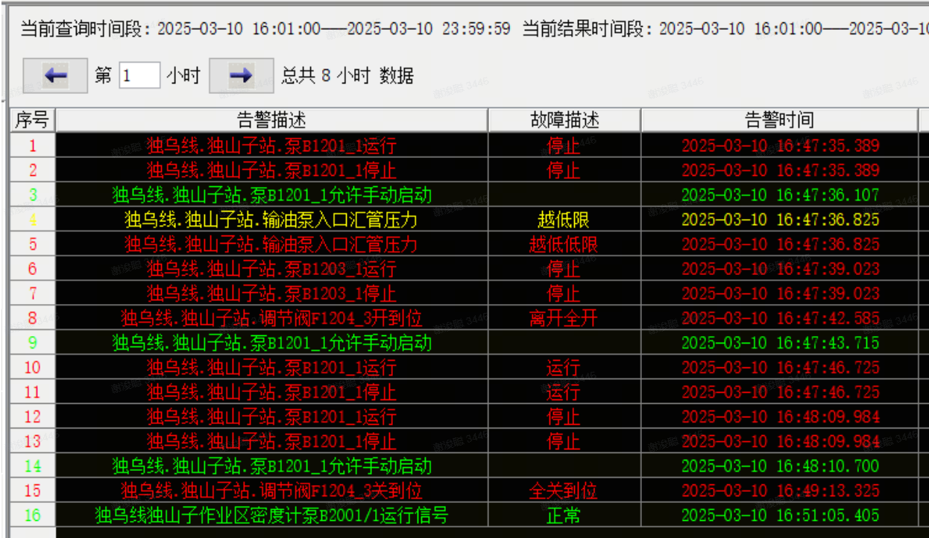
图1： 国调PCS报警截图

- 现场排查过程
成品油站给油泵停泵包括控制系统停泵和失电停泵。其中控制系统停泵情形有三种：远控正常停泵、站场联锁保护停泵、ESD单体停泵。远控正常停泵包括调度员手动单独停泵（只停泵，阀门不动作）、手动联锁停泵（停泵联锁关闭出口阀门）；站场联锁保护停泵涉及压力保护停泵（停泵并关闭出口阀）、站ESD命令停泵（调用单体ESD命令，并通过站ESD下关闭进出口阀门命令）、水击命令停泵（水击保护停泵，停泵并锁定，不联锁阀门动作）；ESD单体停泵为泵本体参数各项自保护参数停泵（包括温度、振动等）。
（一）工艺设备及自控系统排查
1.远控正常停泵排查：事件发生时，上位机操作权限为中心控制状态，无站控-中控切换记录，站控无法对给油泵B1201/1进行操作，排除站控人员误操作问题。
2.联锁保护停泵排查：本次停泵期间出现数据变化的连锁仪表包括给油泵入口压力低联锁、输油泵入口压力低联锁、站场ESD命令与水击、站场控制系统硬件故障等四部分；
一是给油泵停泵后出现了自启现象，与ESD命令和水击保护逻辑不一致，可同步排除站场两个回路故障触发停泵问题；
二是对站控PLC状态、DO板卡、C网模块及机柜内接线检查，PLC寄存器中无主要和次要告警且机柜内相关保护信号接线端子紧固无松动，排除站场控制系统故障导致停泵；
三是给油泵入口汇管为2oo2双选仪表，位号为PT1201、PT1201B趋势同步出现下降，但未达到2oo2连锁停泵值0.015Mpa，根据仪表接线图，PT1201与PT1201B分别在A机架8槽4通道与B机架9槽0通道，故障后现场模块无报警，通道电流正常，排除给油泵入口汇管仪表跳变、模块故障问题。
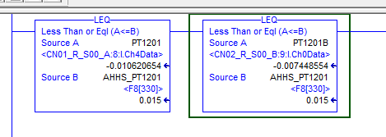
图2：给油泵入口远传仪表逻辑为双选
四是输油泵入口汇管为2oo2双选仪表 ，位号为PT1202、PT1202B，触发水击前压力趋势同步降低至0Mpa，低于2oo2连锁停泵报警值（0.12Mpa），根据仪表接线图，PT1202、PT1202B分别接入了A机架8槽5通道与E机架7槽7通道，排除输油泵入口汇管仪表跳变、模块故障问题。
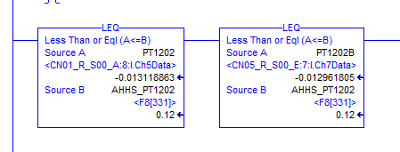
图:3：输油泵油泵入口远传仪表逻辑为双选
3.ESD单体停泵排查：排查给油泵停泵前，泵自保护停泵的参数，包括机械密封泄漏监测压力PT1221、入口压力PT1203、过滤器压差PDT1201，壳振、机封温度等参数均正常，排除泵本体参数自保护停泵问题（单体ESD停泵）。
结合工艺、设备及控制系统排查结果，可确认各类保护逻辑与对应的回路故障不是造成本次停泵的原因。
（二）电气排查
给油泵供电流程：市电6000V变压器开关柜-6000V变压器-低压I段母线-给油泵开关柜断路器-软启动器（并旁路接触器）-热继电器-给油泵电机。
1.外电排查：高压6Kv进线电压趋势未发生波动，备自投未启动，6KV1#站变保护装置无报警，外电高压供电正常；
2. 站内低压电排查：排查B1201/1给油泵1次供电回路，对380V低压给油泵B1201/1开关柜进行检查，给油泵软启装置上无报警，开关柜内空开、控制回路，无任何异常，对回路中接线端子排查，未发现虚接和螺栓松动情况。上位机ESD复位后，国调对给油泵进行测试，远程启动、停止均正常，接触器吸合及释放无卡涩，排除供电系统高低压供电回路设备故障。
3.给油泵二次电气控制回路排查：根据软启动器工作原理和现场实际情况，作业区人员对给油泵B1201/1软启动器发生故障后自动重启可能原因分析如下：1）软启动器故障后自动重启。2）软启动器运行停止回路的+24V电故障失电后短时间恢复供电。咨询软启动器厂家，获取技术支持后确认：1）软启动具有自动重启动功能，位于保护菜单PRO—ArS（自动重启动），现场检查后发现ArS（自动重启动）菜单设定为“OFF”，不具备故障自动重启功能且软启动器无故障报警信息。2）软启动器内部输出+24V电，若内部发生故障，+24V电只会断电，不会出现故障断电后恢复供电的情况。此外，软启动器正常启动除满足电气条件外还需满足给油泵入口压力P≥0.015MPa，可排除软启动器故障后重新启动造成给油泵停泵后启泵。
根据以上排查内容，可排除给油泵电气一二次回路失电停泵。
（三）启停泵测试
3月15日独山子作业区利用停输时机向国调申请对B1201/1给油泵进行启停测试。
测试1：排除切换开关就地/远控切换导致给油泵停泵。在B1201/1给油泵正常运行且处于远控状态下，切换就地远控开关，将旋转开关由远控打至就地，上位机就地/远控报警正常，给油泵正常运行。
测试2：排除远控状态下，人为误按压停止、启动按钮导致给油泵停泵后启泵。在B1201/1给油泵正常运行且处于远控状态下，按压其开关柜上停止按钮，给油泵正常停泵，按压启动按钮，给油泵无法启动。
测试3：排除给油泵开关柜二次回路失电后突然来电，造成给油泵停泵后启泵。在给油泵B1201/1正常运行且处于远控状态下，模拟给油泵开关柜二次回路控制电源断电（拉开软启动控制电源空开及二次回路控制电源空开），软启动器失电，旁路接触器触头释放，给油泵停泵。恢复二次回路供电，给油泵无法自启动。由此可排除给油泵开关柜二次回路瞬间失电再来电造成给油泵停泵后启泵的原因。
测试4：验证上位机下发命令导致给油泵停泵后再单独启泵。将站场控制权限切换至站控，按照正常启输流程联锁启给油泵B1201/1，正常开启给油泵出口阀，各项参数正常，上位机下达单独停泵命令，给油泵正常停泵，泵出口压力缓慢降低，此时出口阀仍为正常开启状态，进行单独启泵测试2次，第一次时间间隔约3s，第二次时间间隔约10s，在上位机下达单独启泵命令，给油泵再次启动，泵出口压力缓慢上升，此现象与事件发生时较为符合。
- 排查结果
根据以上排查内容，可排除保护系统触发、控制回路故障、电气一二次回路故障及现场人员误操作导致的停泵。
- 下一步排查计划
建议国调联合作业区开展进一步排查，重点排查站控系统上位机组态、通信地址配置及信号干扰等情况。

